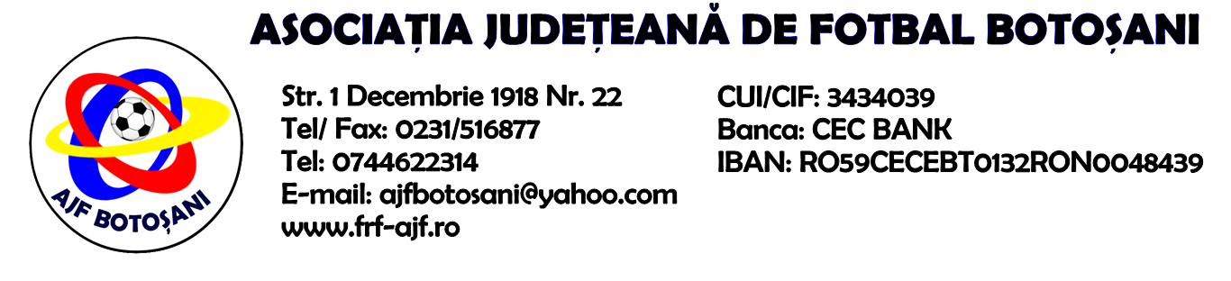

H O T A R A R E A
Nr. 128 din 10.05.2023.

Comisia de Disciplina din cadrul Asociatiei Judetene de Fotbal Botosani intrunita la data de mai sus, in urma deliberarii a luat urmatoarele masuri:
1.Dupa jocul AS Real Hudesti & AS Unirea Saveni jucatorul Maistruc Lucas Cristian (AS Real Hudesti) se sanctioneaza cu suspendare pentru 2(doua) etape si aplicarea unei penalitati sportive in cuantum de 50 lei conform art.63,alin.1,lit.a si art 63, alin.2.1 din Regulamentul Disciplinar.
2.Dupa jocul AFC Sulita & AS Flacara 1907 Flamanzi se sanctioneaza echipa AFC Sulita cu pierderea jocului cu 3-0(forfait), pentru folosirea unui jucator fara drept de joc si aplicarea unei penalitati de 150 lei conform art.41, alin.2.1 coroborat cu art.6,alin.6.41.3 din Regulamentul Disciplinar.
Masurile luate pot fi atacate cu apel in termen de 5 zile de la publicarea lor pe site-ul www.frf-ajf.ro/botosani conf.art.117, pct.5 din Regulamentul Disciplinar.

Comisia de Disciplina

